**BÁO CÁO TIẾN ĐỘ THỰC HIỆN ASSIGNMENT 1 – JAVA 5**

**TRƯỜNG CAO ĐẲNG THỰC HÀNH**

**FPT-POLYTECHNIC**



LẬP TRÌNH JAVA 5

* **Sinh Viên Thực Hiện** **:**  Bùi Mạnh Tiến
* **Lớp :** IT17203
* **Giảng Viên Hướng Dẫn :** Lê Anh Tú

*.*

*TP. HCM, ngày 20 tháng 2 năm 2023.*

**TÀI LIỆU BÁO CÁO ASSIGNMENT – LẬP TRÌNH JAVA 5**

**MỤC LỤC**

**I. GIỚI THIỆU VỀ SHOP BÁN HÀNG** 3

**II. PHÂN TÍCH THIẾT KẾ VỚI UML** 3

**1. Biểu đồ usecase người dùng** 3

**2. Biểu đồ usecase Admin** 4

**3. Sơ đồ ERD** 4

**III. THIẾT KẾ CƠ SỞ DỮ LIỆU** 5

**IV. ĐẶC TẢ GIAO DIỆN** 5

**1.** **Giao diện trang chủ dành cho khách hàng**. 5

a. Đăng nhập 6

b. Đăng kí 6

c. Quên mật khẩu 6

d. Chỉnh sửa thông tin 7

e. Đổi mật khẩu 7

f. Lịch sử đơn hàng 7

g. Giỏ hàng 7

h. Giao diện thanh toán 7

i. So sánh sản phẩm 8

**2.** **Giao diện trang chủ dành cho Admin** 8

a. Đăng nhập 8

b. Giao diện quản lý Admin 8

c. Giao diện quản lý User 9

d. Quản lý danh mục 9

e. Quản lý sản phẩm 9

f. Quản lý đơn hàng 10

g. Quản lý Review 10

h. Quản lý tin tức 10

i. Quản lý thống kê 12

# **I. GIỚI THIỆU VỀ SHOP BÁN HÀNG**

**Evos Shop** là một cửa hàng bán đồ công nghệ tại TP. HCM. Shop chuyên bán các mặt hàng như: điện thoại, máy tính xách tay, smart watch, tablet, sạc dự phòng, tay nghe blutooth, cap sạc..v.v. Do shop muốn cửa hàng cửa mình có nhiều người biết đến hơn, cũng như muốn kinh doanh bán hàng qua website để tăng thêm thu nhập. Vì vậy Evos Shop đã bỏ tiền ra thuê lập trình viên DEV cho họ một website như những yêu cầu mà họ đã nêu ra ở trên. Đối tượng mà chúng tôi muốn hướng đến là tất cả mọi người có nhu cầu mua các sản phẩm là đồ công nghệ. Đặc biệt là học sinh, sinh viên.

# **II. PHÂN TÍCH THIẾT KẾ VỚI UML**

## **1. Biểu đồ usecase người dùng**

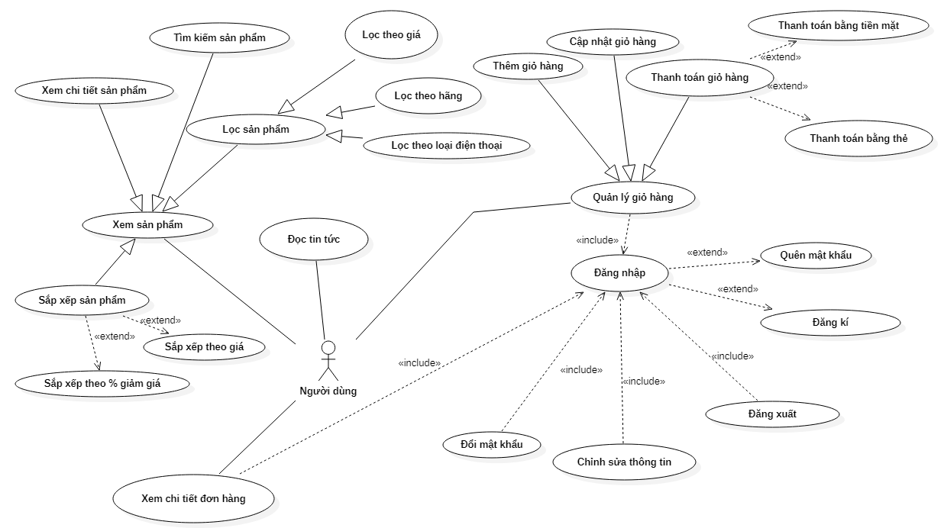

## **2. Biểu đồ usecase Admin**

## **3. Sơ đồ ERD**

# **III. THIẾT KẾ CƠ SỞ DỮ LIỆU**

# **IV. ĐẶC TẢ GIAO DIỆN**

Giao diện chính của chương trình bao gồm 2 phần : Phần dành cho nguời quản trị và phần dành cho khách hàng.

## **Giao diện trang chủ dành cho khách hàng**.

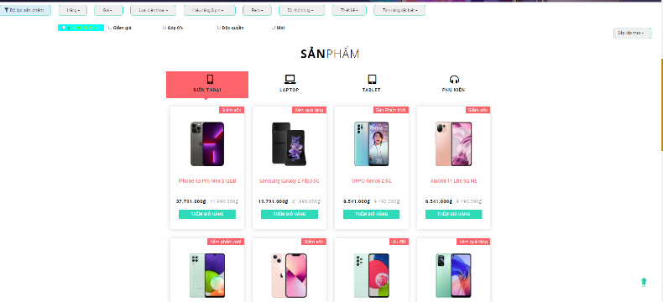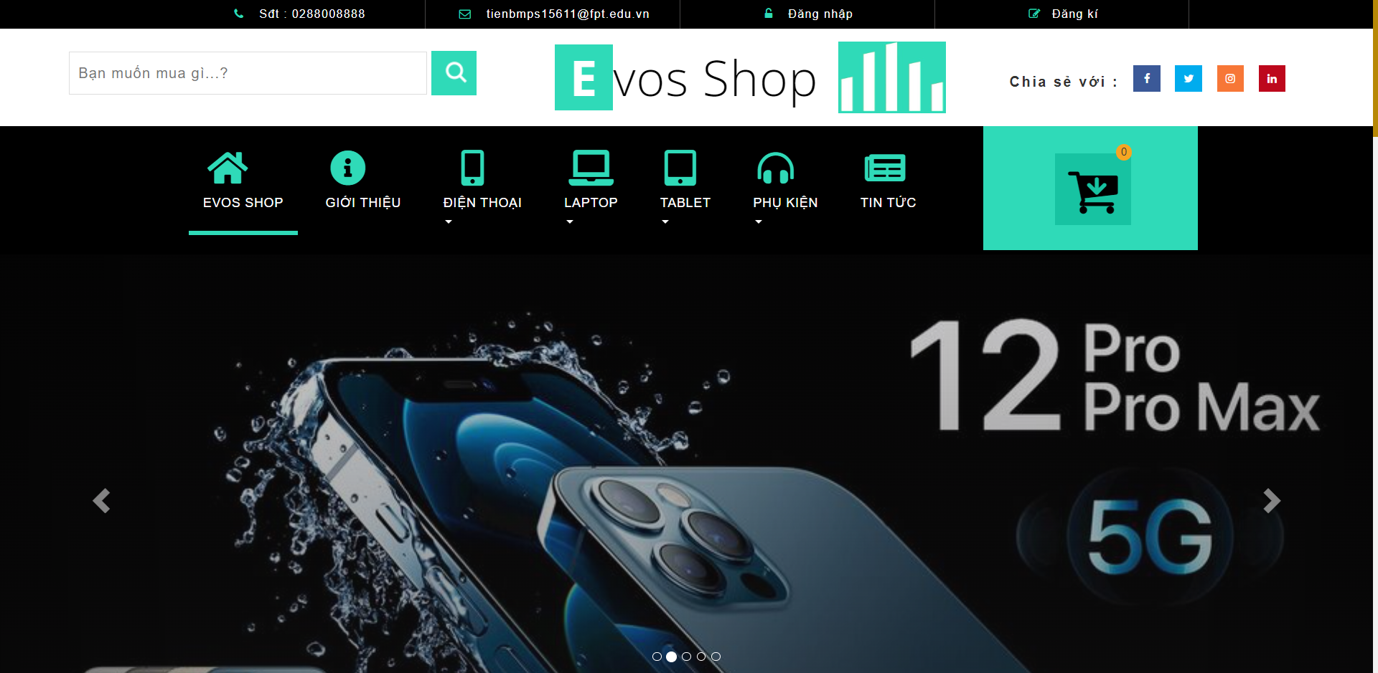

1. Đăng nhập

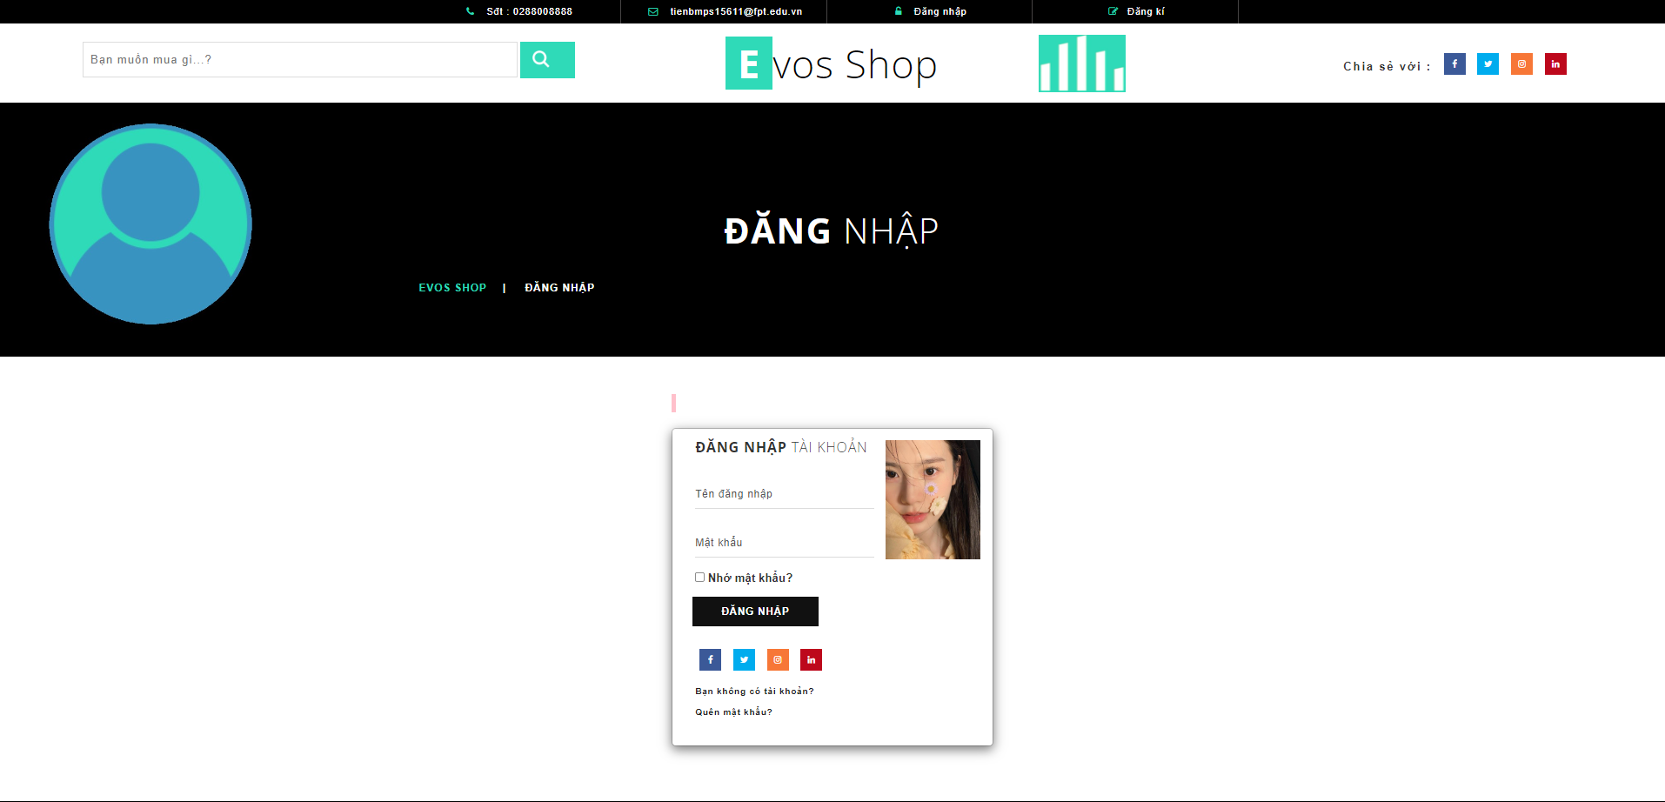

1. Đăng kí

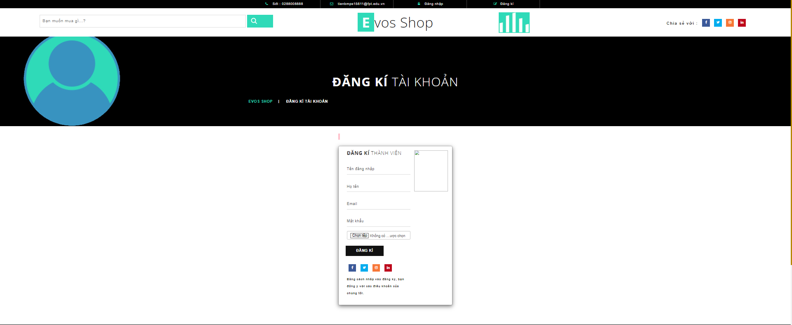

1. Quên mật khẩu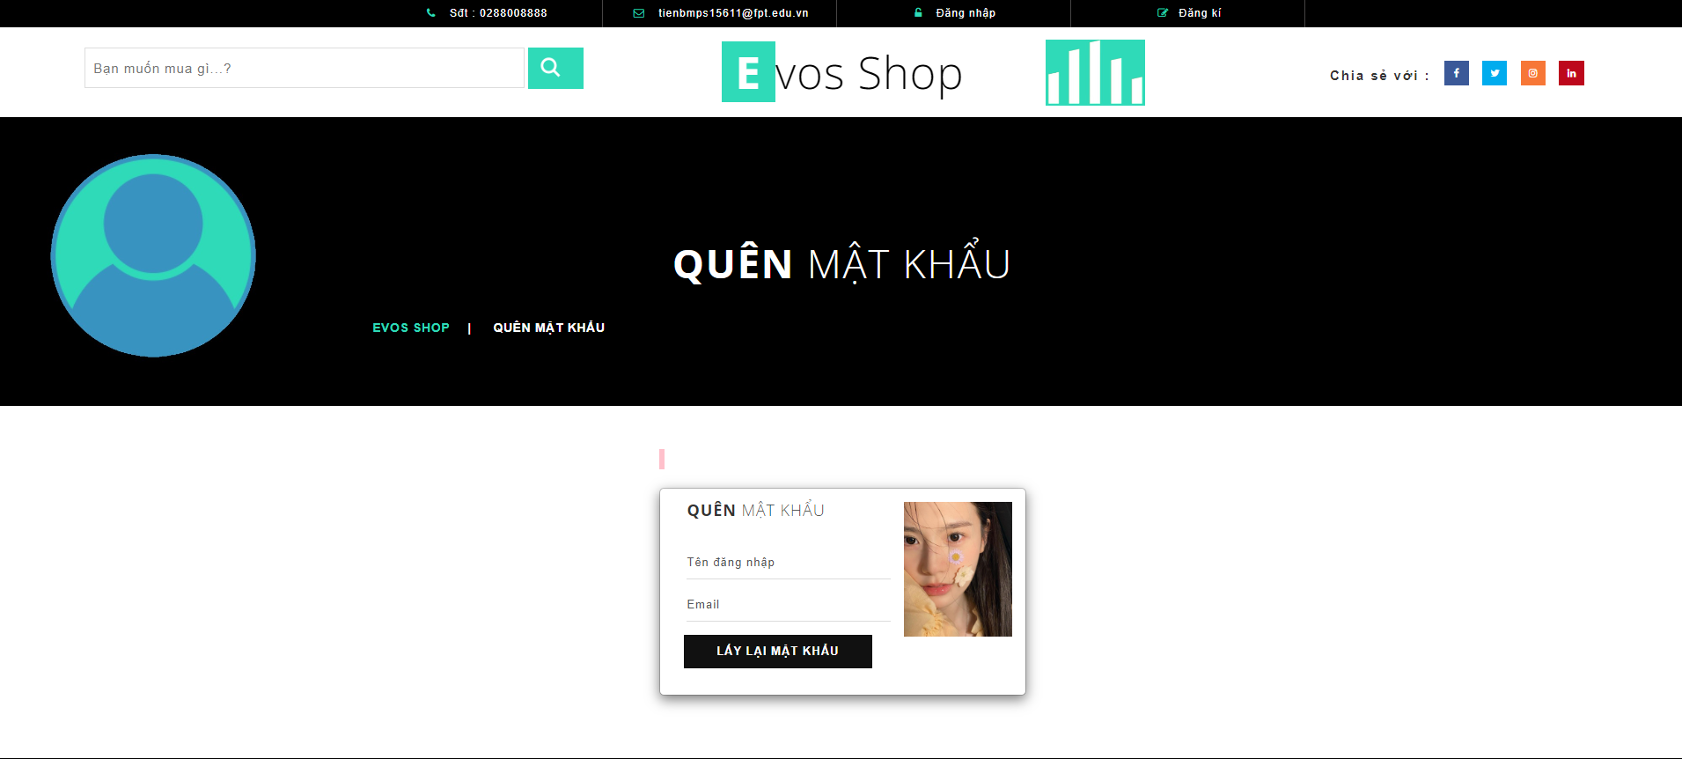
2. Chỉnh sửa thông tin

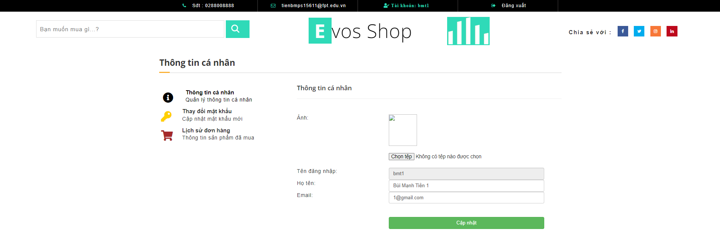

1. Đổi mật khẩu

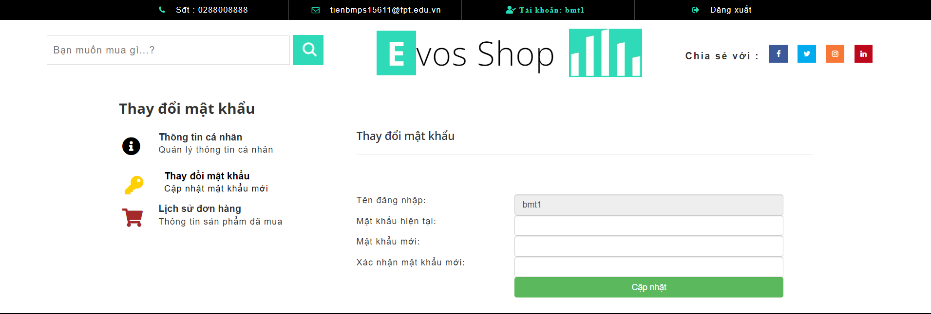

1. Lịch sử đơn hàng

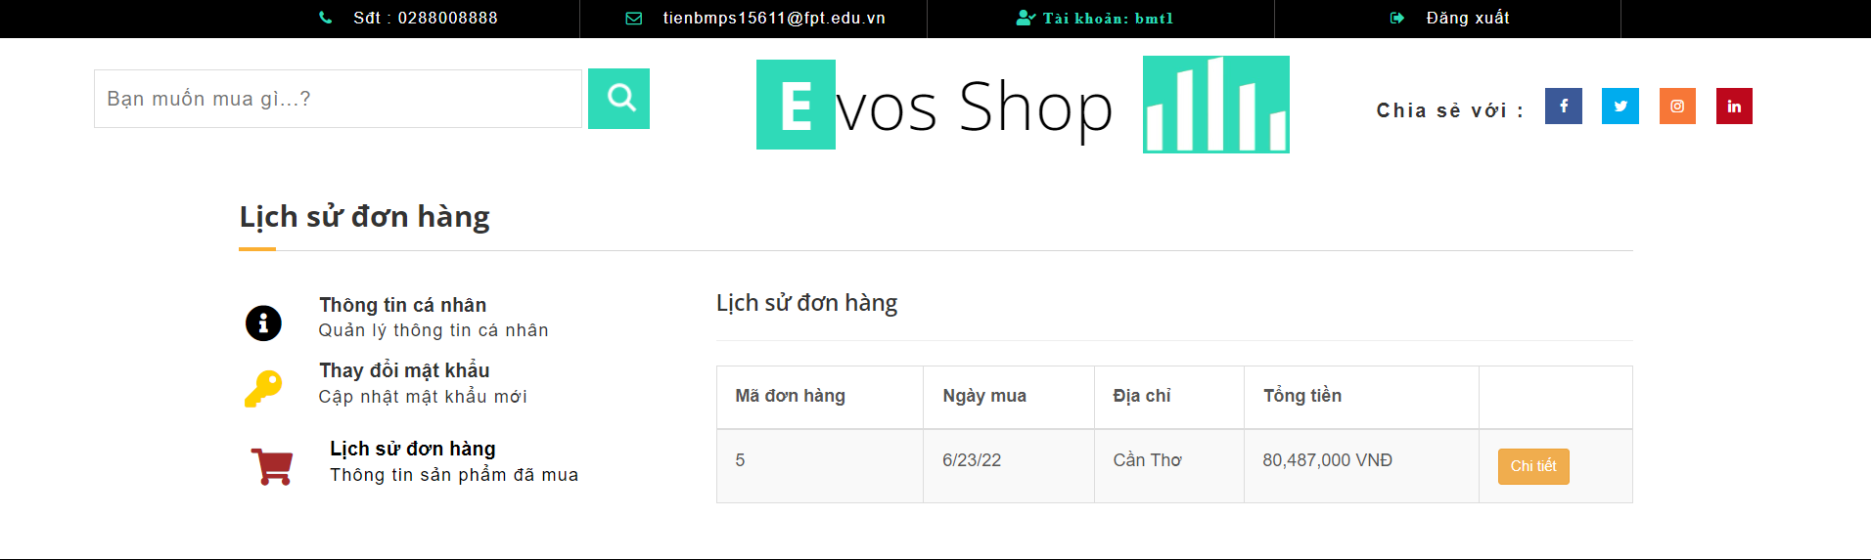

1. Giỏ hàng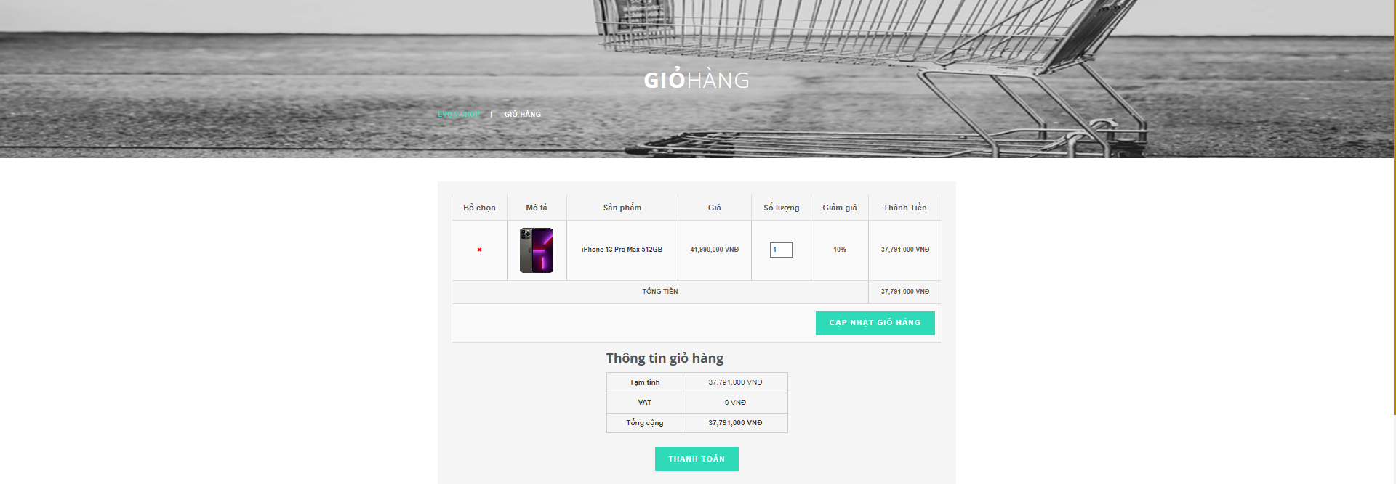
2. Giao diện thanh toán

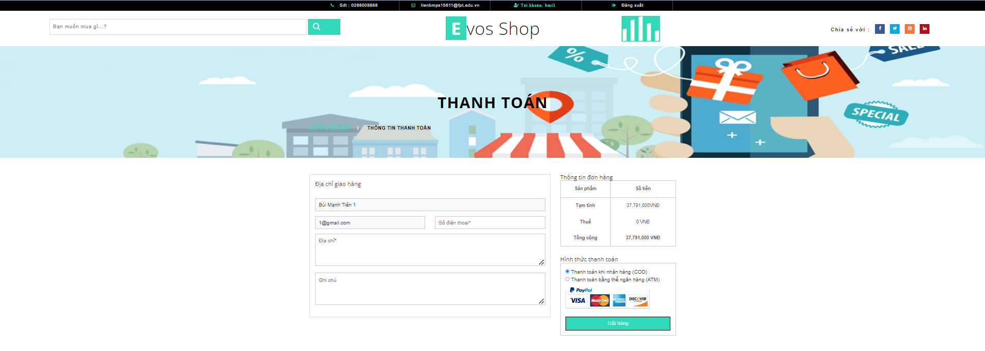

1. So sánh sản phẩm

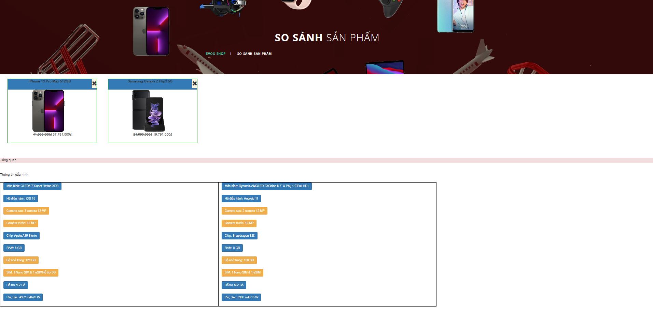

1. **Giao diện trang chủ dành cho Admin**

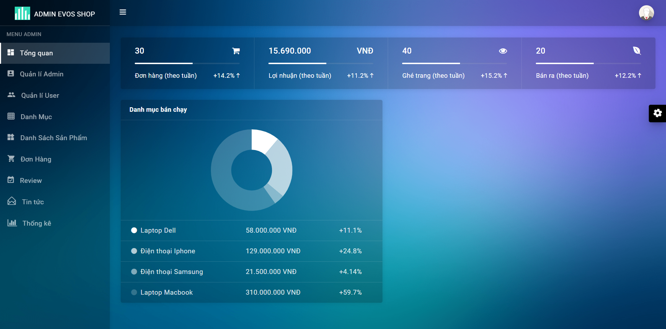

1. Đăng nhập

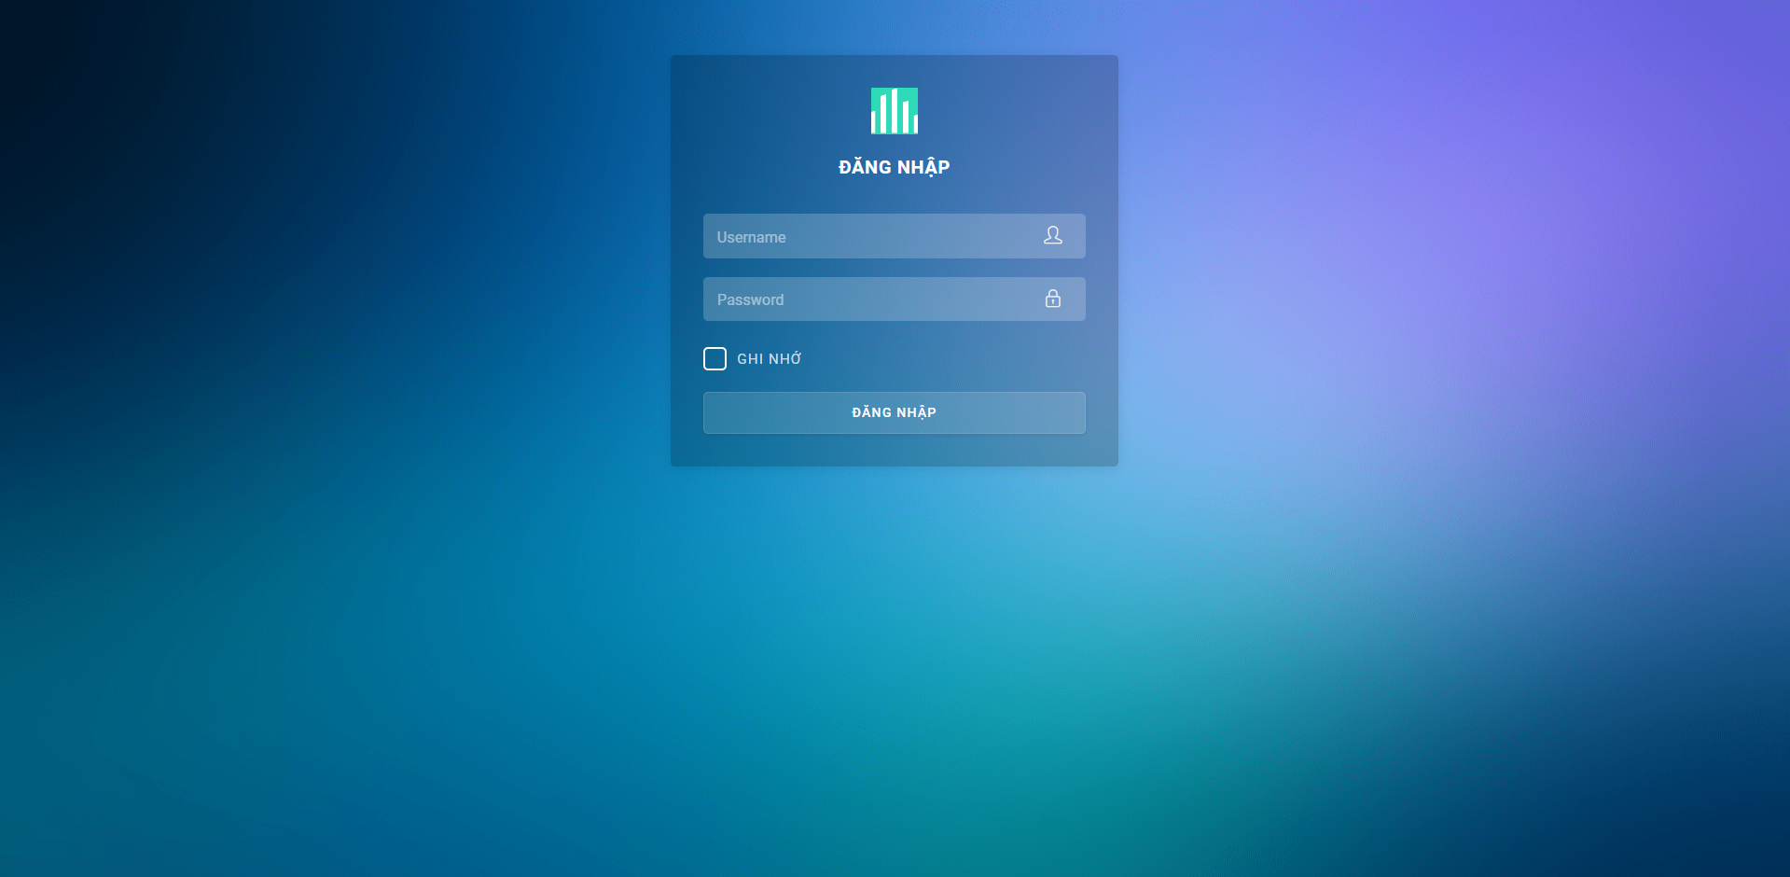

1. Giao diện quản lý Admin

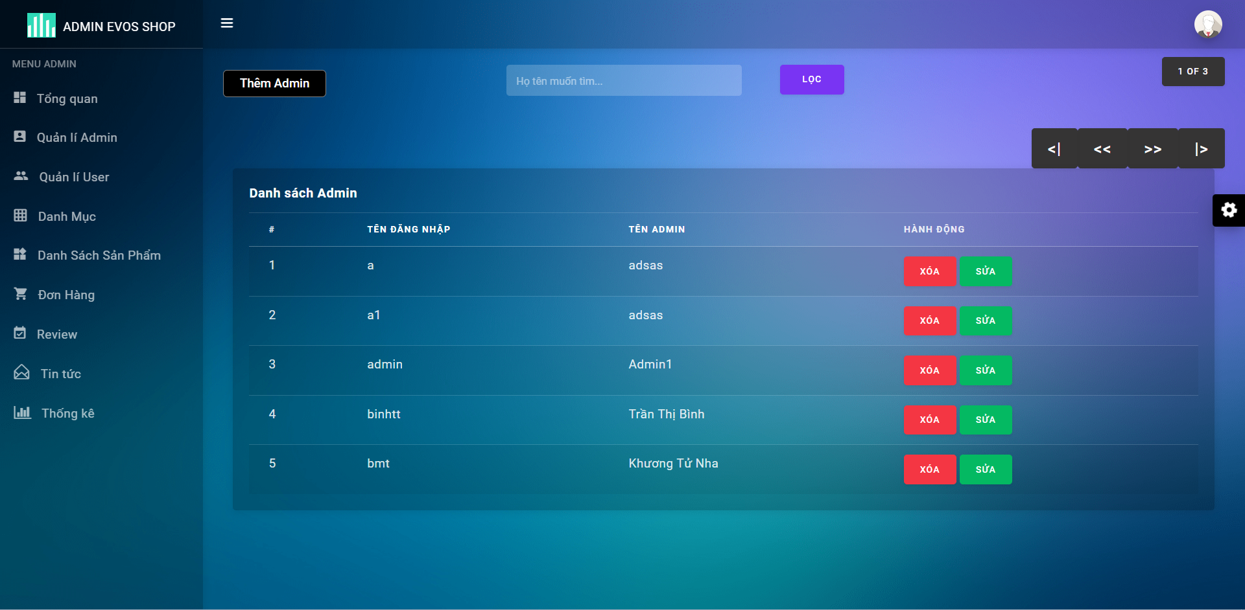

1. Giao diện quản lý User

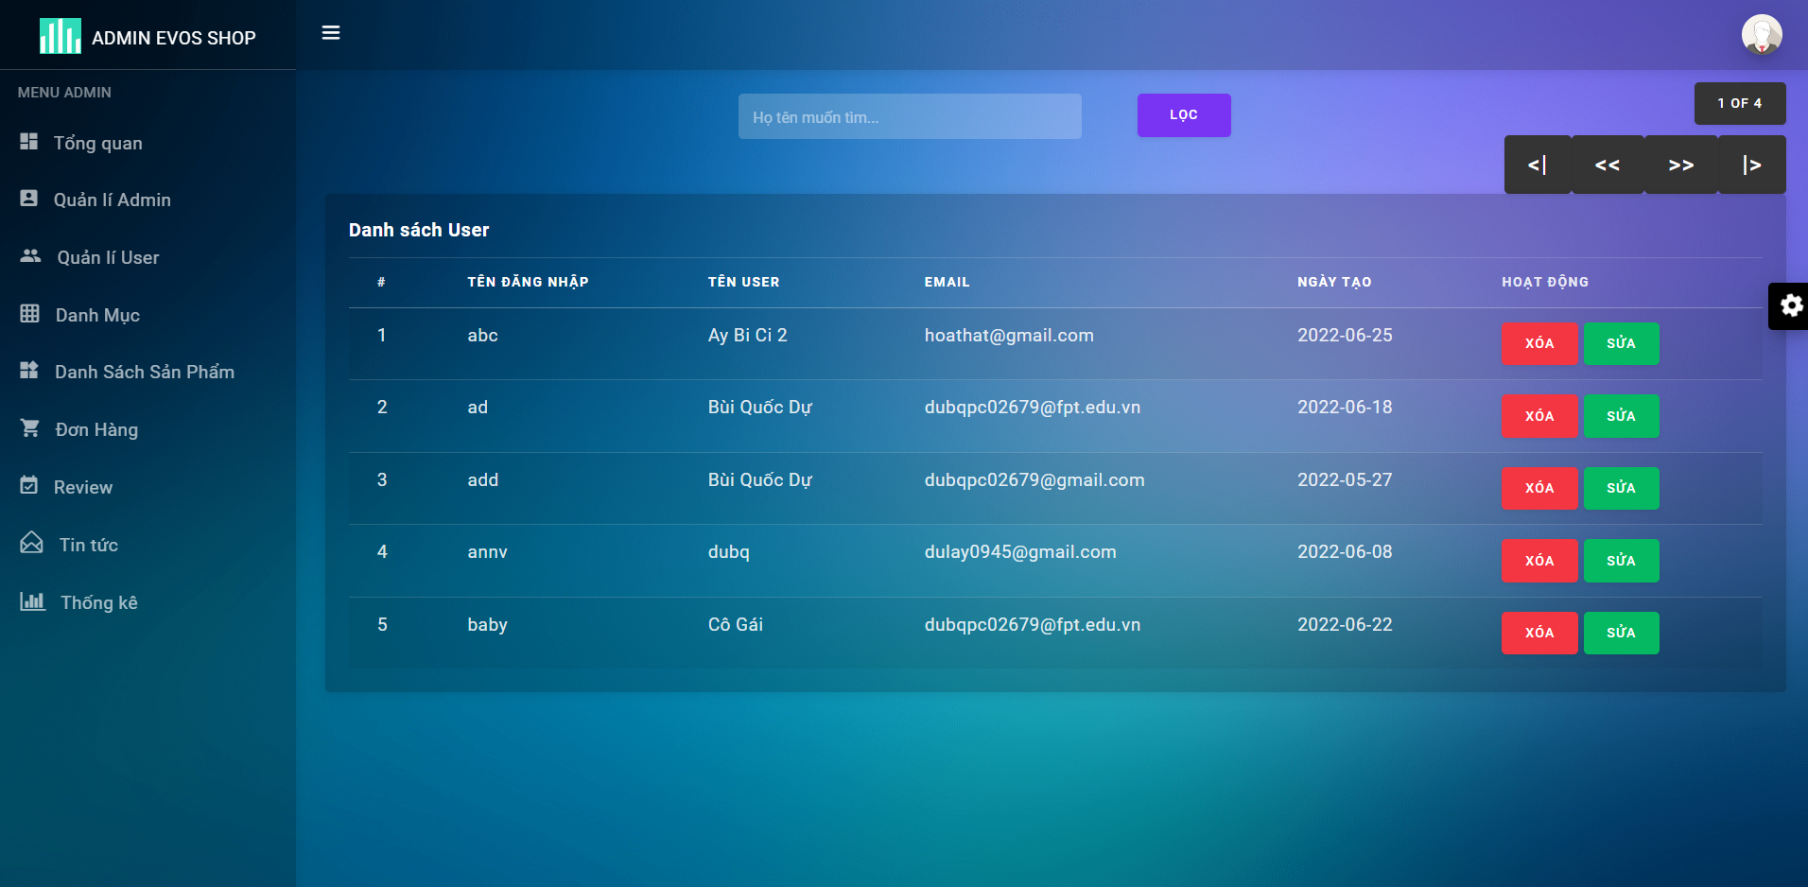

1. Quản lý danh mục

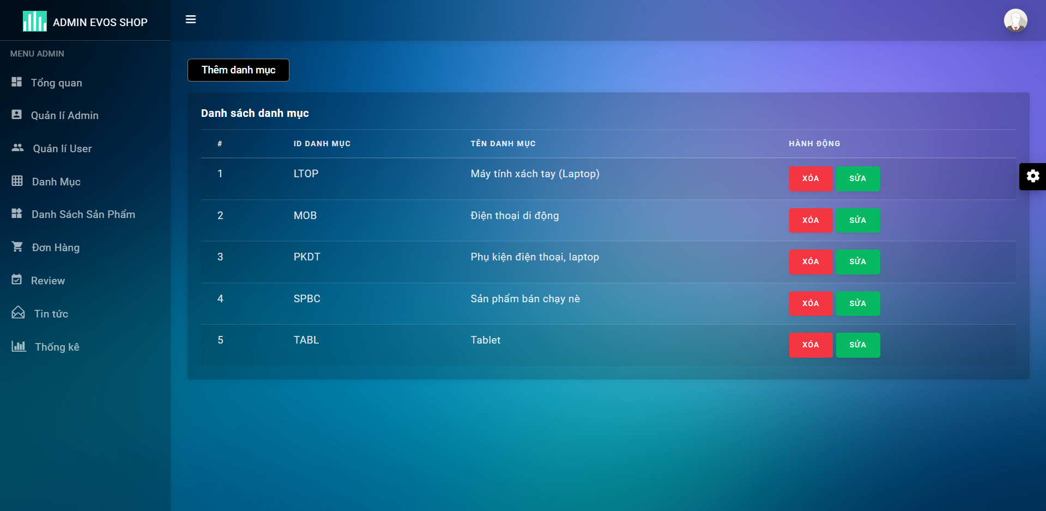

1. Quản lý sản phẩm

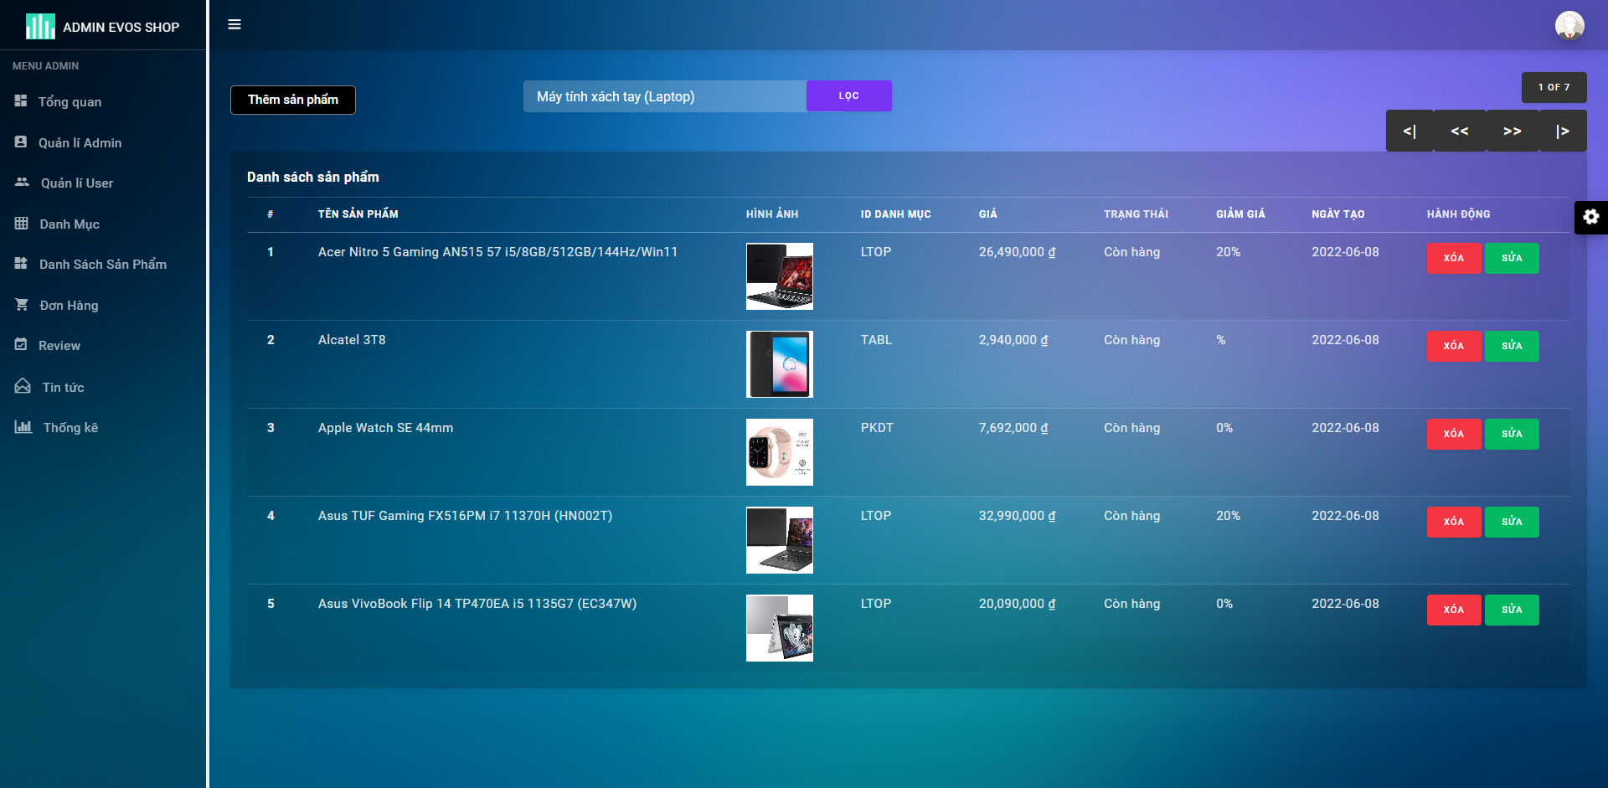

1. Quản lý đơn hàng

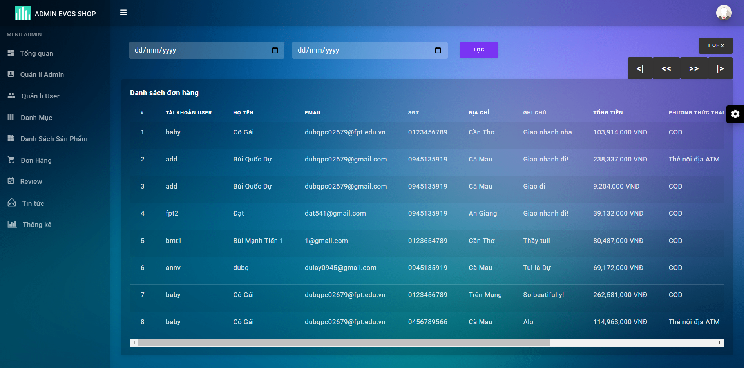

1. Quản lý Review

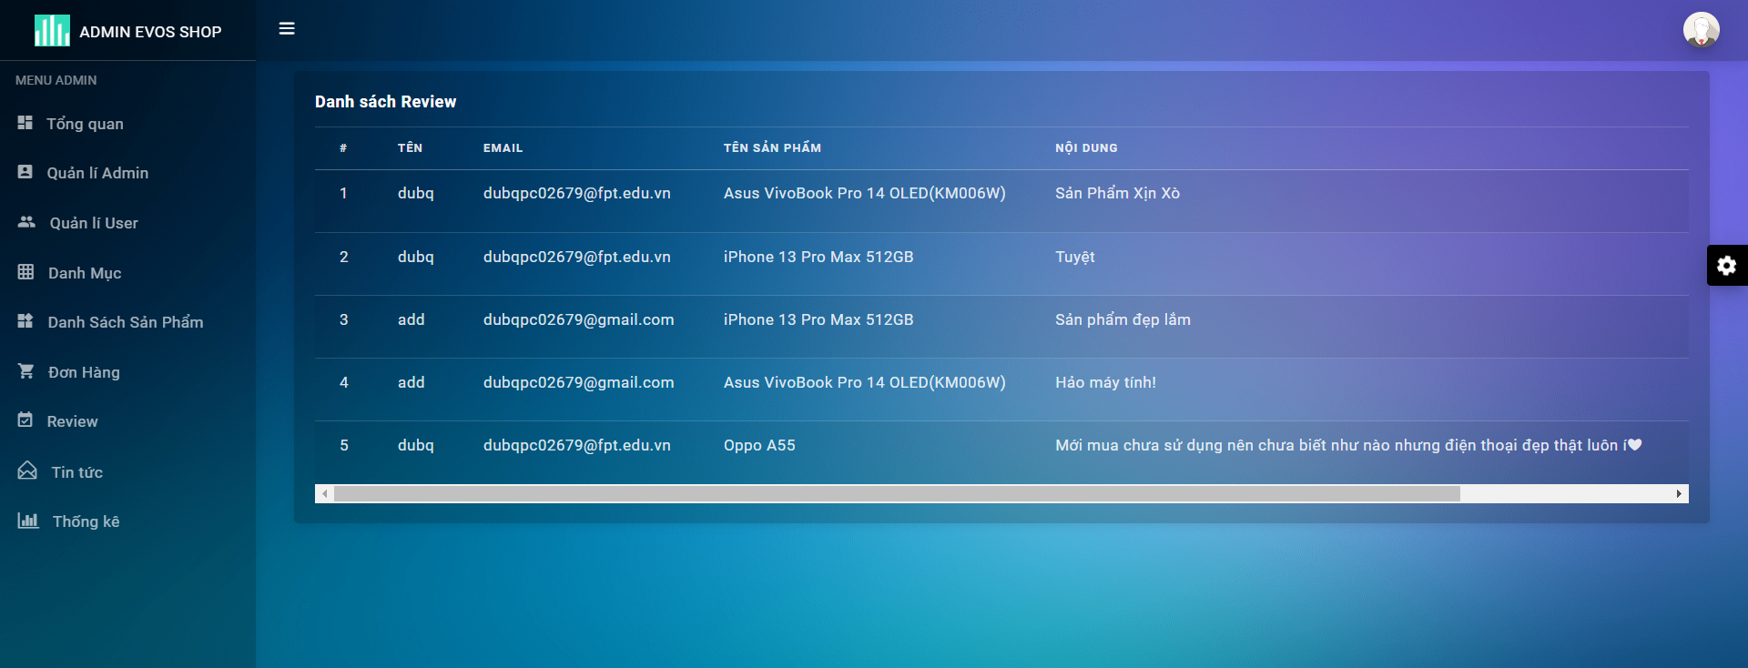

1. Quản lý tin tức

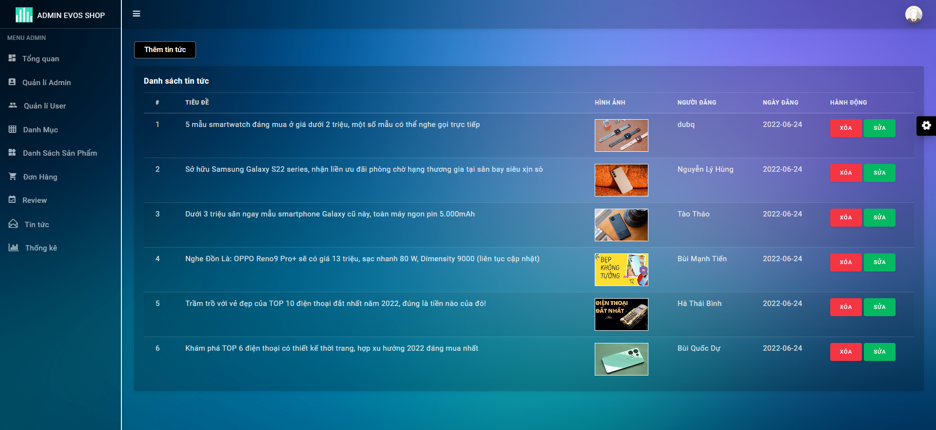

1. Quản lý thống kê

